目录
1引言 1
1.1编写目的 1
1.2背景 1
1.3定义 1
1.4参考资料 1
2测试概要 2
3测试结果及发现 3
3.1程序测试过程 3
3.2测试结果 7
4对软件功能的结论 8
4.1字符串的查询 8
4.1.1能力 8
4.1.2限制 8
4.2内存中数据(各字母)出现的次数及所占比率 8
4.2.1能力 8
5分析摘要 9
5.1能力 9
5.2缺陷和限制 9
5.3建议 9
5.4评价 9
6测试资源消耗 9

测试分析报告（GB8567——88）

1引言

1.1编写目的
通过该分析报告，对程序每个功能模块做出相应的测试，查看各模块是否达到预期的效果，对存在的问题、bug做出及时的处理。

1.2背景
- 《动态存储管理》
- 任务提出者：科锐37期远程VIP班_C语言老师_钱林松
开发者：科锐37期远程VIP班_学员_李行
测试环境：Windows 10 英文版
实际运行开发环境： Windows10专业版

1.3定义
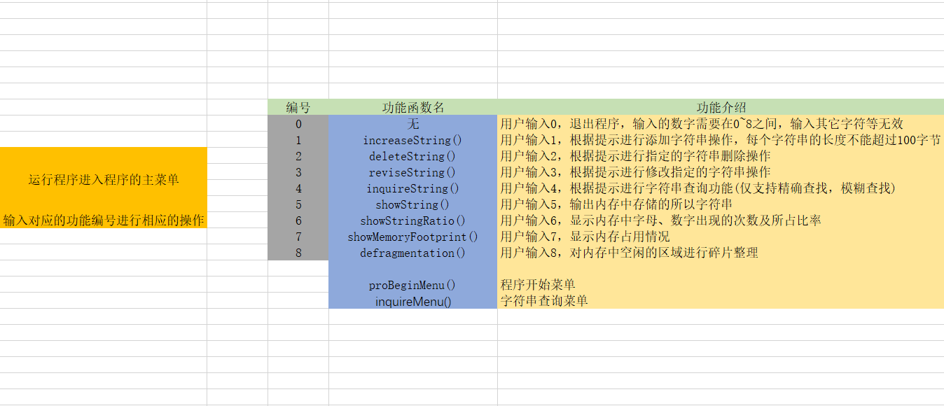

1.4参考资料
- 《动态存储管理》项目书

2测试概要
程序功能模块 | 功能介绍 | 功能调用输入对应case的值 | 测试内容 | 测试内容和预先设计内容间的差别
ProBeginMenu() | 程序开始菜单 | 由main函数直接调用 | 打印程序菜单 | 无
InquireMenu() | 字符串查询菜单 | InquireStrin()函数调用 | 打印字符串查询菜单 | 无
IncreaseString() | 添加字符串 | 1 | Hello、HelloWorld | 无
DeleteString() | 删除指定字符串 | 2 | ileemi | 无
ReviseString() | 修改指定字符串 | 3 | ileemi | 无
InquireString() | 查询字符串 | 4 | 调用菜单函数 | 无
StrPerciseInquire() | 字符串精准查询 | InquireString()函数进行的调用 | Hello | 无
StrFuzzyInquire() | 字符串模糊查询 | InquireString()函数进行的调用 | H | 有bug  （已经修改）
ShowString() | 显示内存中已经存储的所有字符串 | 5 | 显示内存中的所有字符串 | 无
ShowStringRatio() | 显示内存中字母、数字出现的次数及所占比率 | 6 | 显示数据 | 有bug、英文字符大写没处理
ShowMemoryFootprint() | 显示内存占用情况 | 7 | 显示数据 | 无
Defragmentation() | 对内存中空闲的区域进行碎片整理 | 8 | 碎片整理 | 无

3测试结果及发现

3.1程序测试过程
- 启动程序，查看程序的初始化菜单是否正常显示，如下图所示，程序菜单初始化正常。
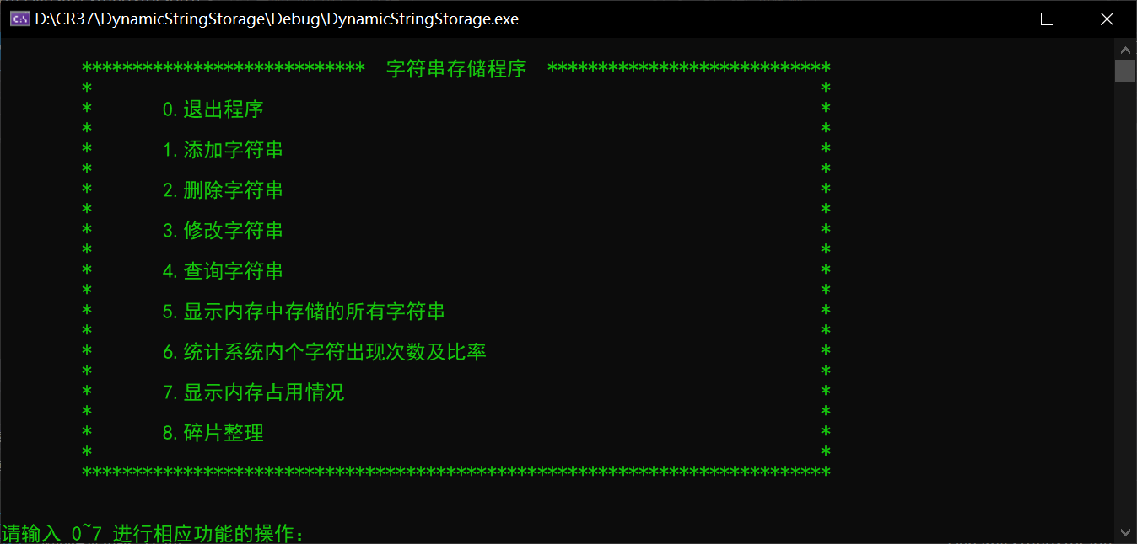
- 根据菜单输入各功能相应的编号进行相应的操作，避免用户不按照规定输入，对用户的输入进行了一些处理：
相关处理如下：
- 定义int型变量用来存储用户输入的数值，根据sacnf()函数的返回值，如果输入的是int类型的数值，接着走程序的下面步骤(判断数值是否在菜单编号区间内)。
- 如果用户输入的数值小于0大于9，提示输入有误，退出程序。
- 测试输入 0 查看是否退出程序。
- 经过第二步的初步测试，可以看出该程序的限制用户乱输出是正常的，接下来在控制台输入 1 进行添加字符串操作。
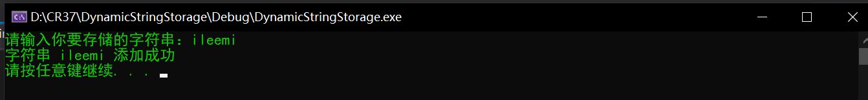
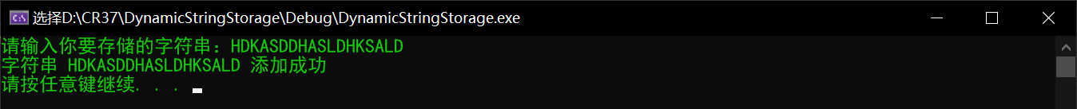
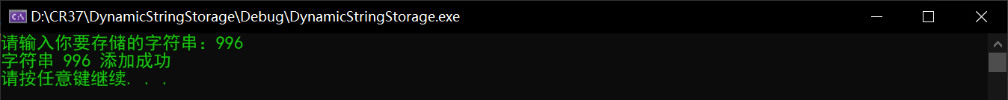
通过测试，当连续添加的字符串长度超多100字节时，查看内存中存储的所有字符串时，程序会出现如下图所示的bug。
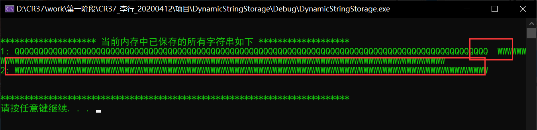
通过调试程序，发现问题所在：
出错原因：遍历内存数据时，就是连续存储字符串的时候，内存块的大小少加了一个1，导致程序出错如下图所示：
修改如下：
再次连续输入长字符串进行测试，测试结果正常存储显示：
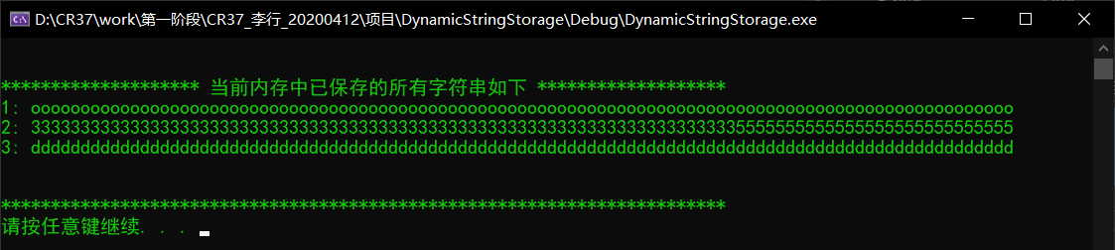

- 测试程序的删除功能
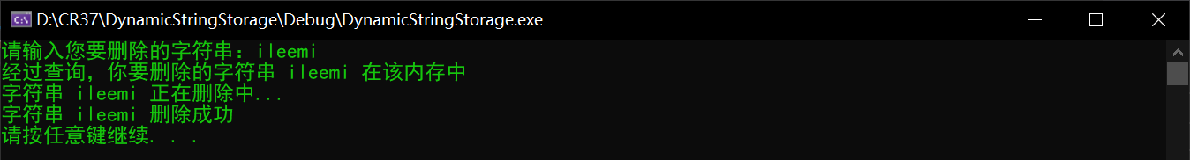
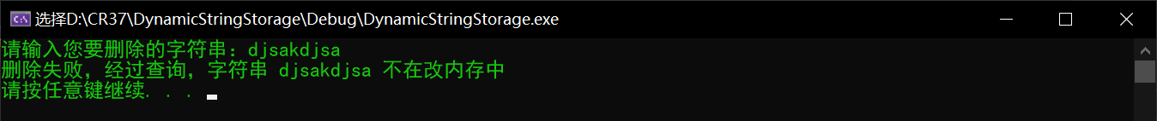
通过测试，可以看出，程序对内存中是否存在需要删除的字符串进行了相应的处理，如果内存中存在需要删除的字符串，就把该字符串的首字节抹掉，反之如果不存在，进行相应的提示，告诉用户，删除失败。
- 测试对内存中的数据进行修改功能：
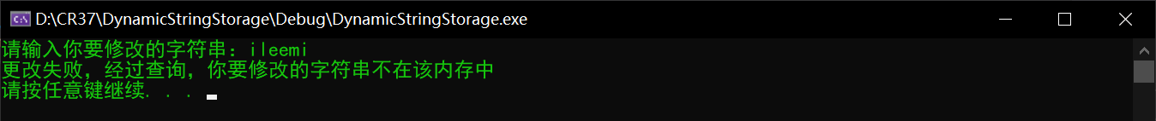
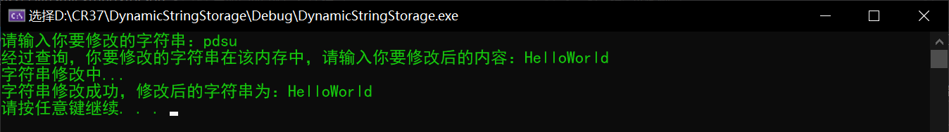
经过测试，程序对需要更改的字符串，在内存中进行查找，如果存在就对内存中存在的数据，做出了更改操作，反之，内存中不存在，就告知用户，修改失败。
- 测试查询字符串功能：
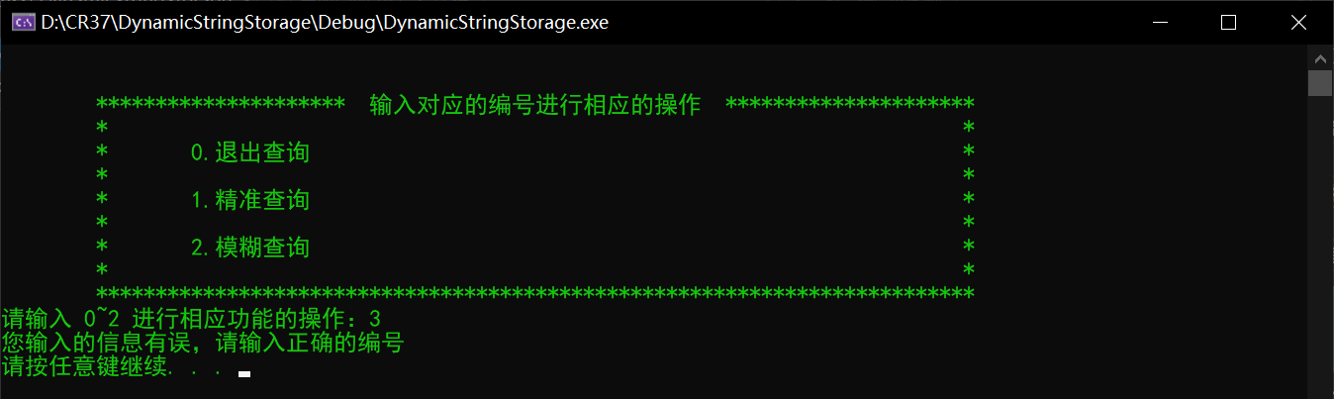
精准查询
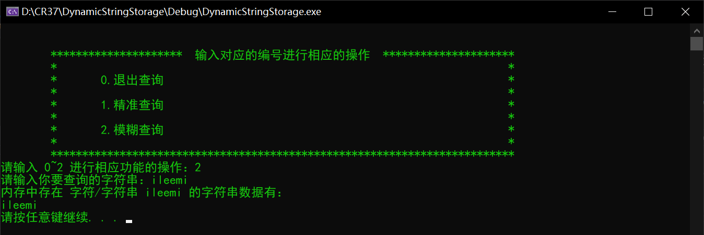
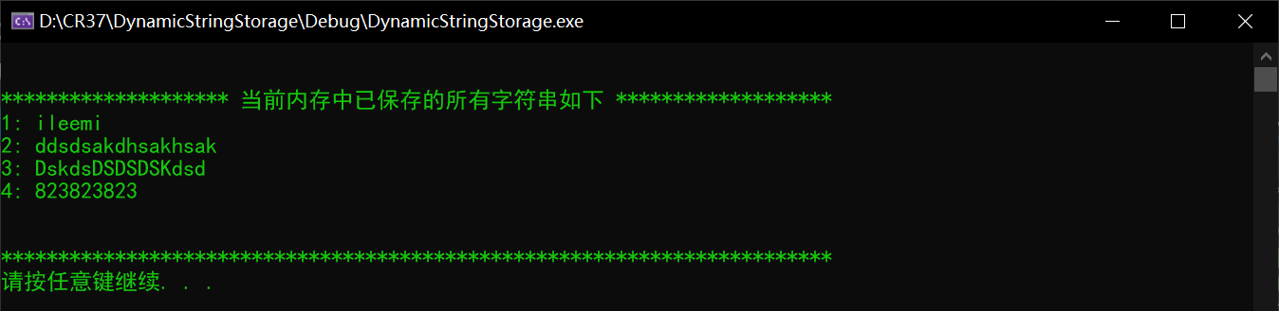

内存中已经存在的字符数据如上图所示，接下来测试D/d开头的内存中存在的字符串：
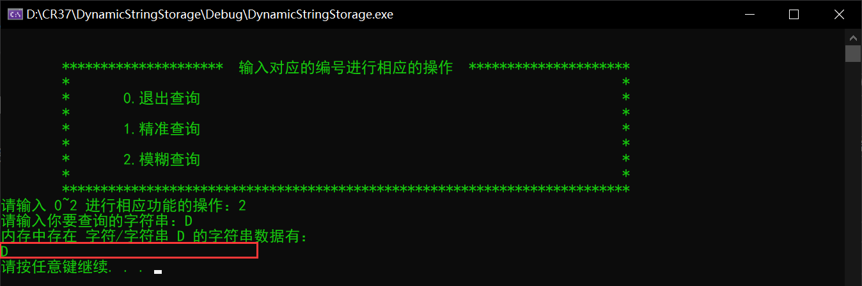

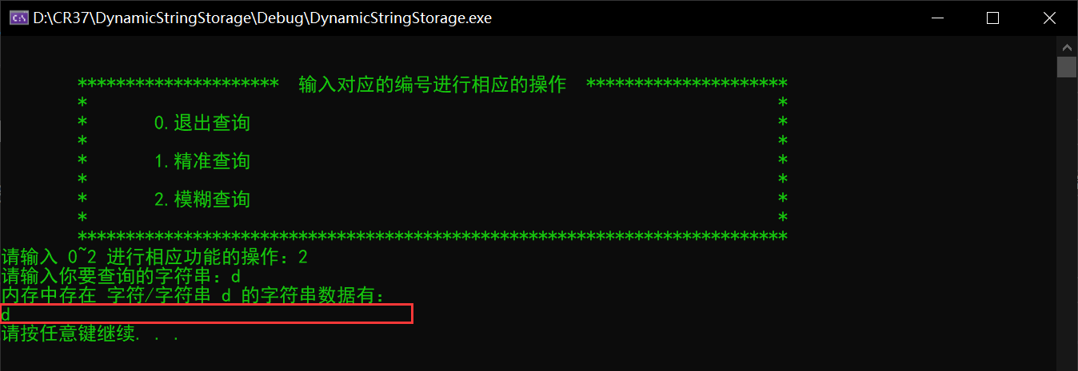

经过测试，发现这个地方存在bug，输入字符，程序只能检测输出对应的字符，并不会将内存中与之匹配的字符串进行输出，所以需要调试程序，改bug。
经过更改，再次进行模糊查询，发现该功能可以正常使用

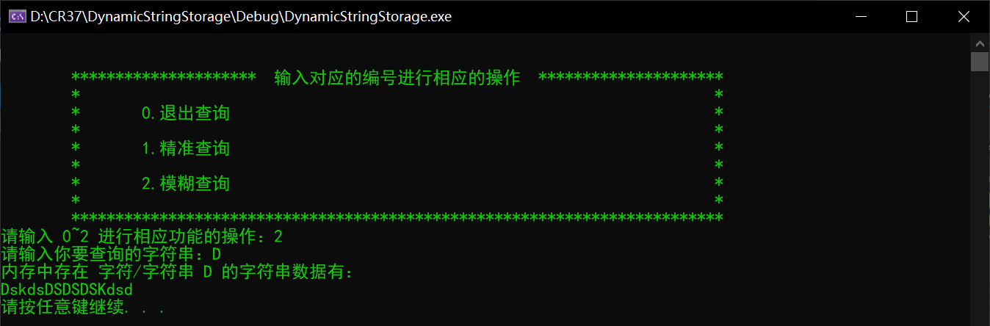
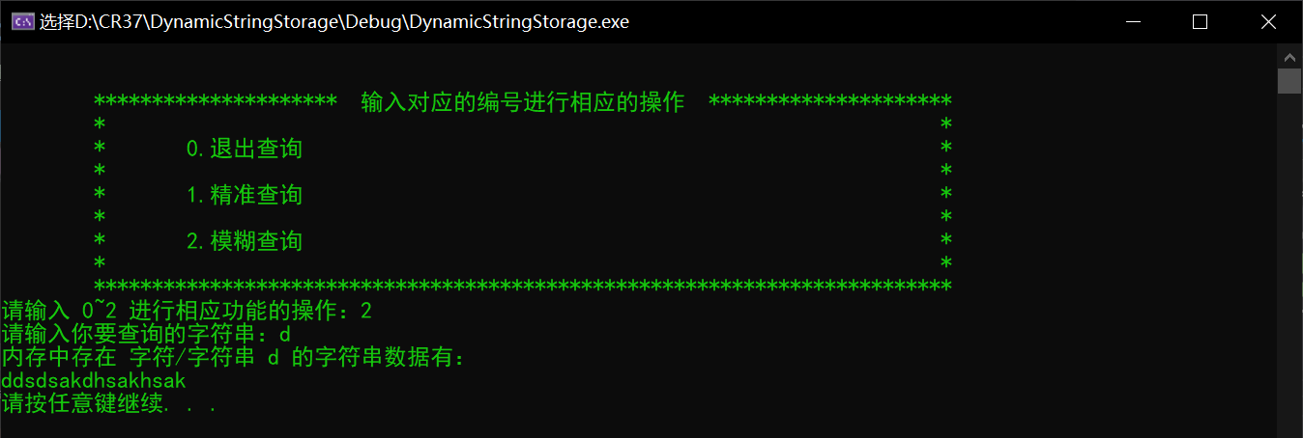

- 显示当前内存系统中存储的所有字符串：
经过测试，可以看出，程序已经将内存中存储的所有字符串给输出出来了，该功能正常。

- 统计系统内各字符出现次数及比率
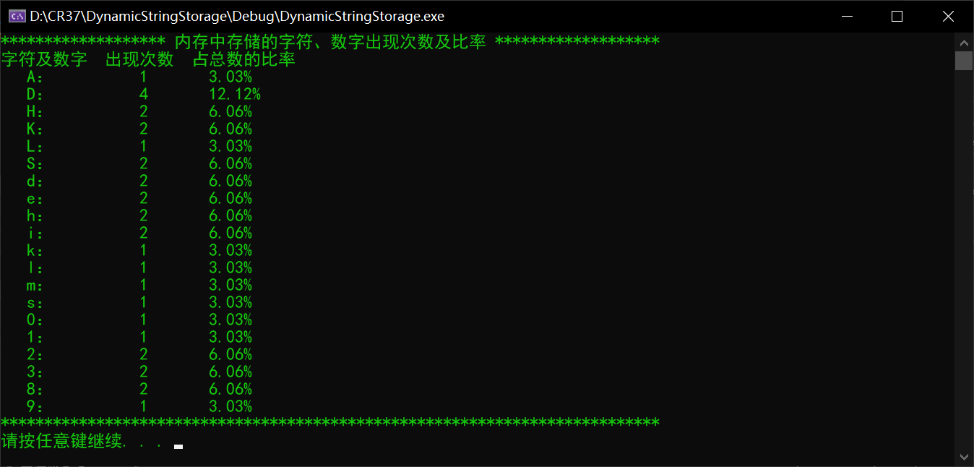
通过上图可以看出，内存中存储的各个字符的出现的次数及占用总数的比率情况，该功能正常。

- 该程序用于显示内存中的块使用情况，U 表示使用，F 表示未使用
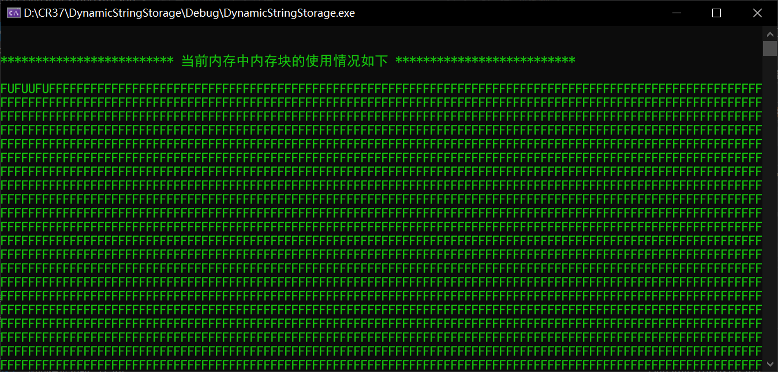
该功能测试正常。

- 测试程序的碎片整理功能，为了将内存块中删除后的数据块从新利用，将两个数据间存在的空块往后放置，说白点就是将后面的数存放到前面空的内存块中去。
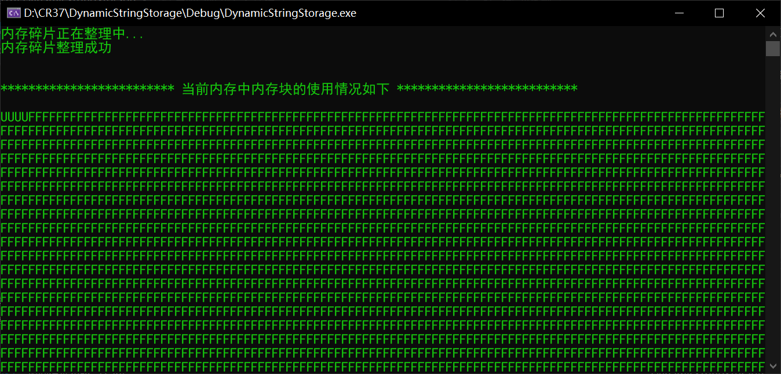
经过测试，可以看出，程序的碎片整理功能可以正常使用。

3.2测试结果
经过对程序的测试，程序多多少少存在点bug，经过仔细调试，问题最后也能够解决。

4对软件功能的结论

4.1字符串的查询

4.1.1能力
该功能支持精确查询、模糊查询。精确查询，需要用户知道存储在内存的字符串的准确内容，之后再对内存中的所有数据进行匹对，之后将查找到的字符串进行输出，模糊查询，这一点，遇到了问题，刚开始时，输入查询的字符时，并没有将内存中包含该字符的字符串进行打印，后来调试发现，程序设计有问题，最后经过更改，再用户输入需要查询的字符，字符串时，遍历内存中所有的数据，进行匹对，之后，将匹配到的字符串进行输出。

4.1.2限制
该查询功能不是很“强壮”，满足这个程序还是可以的。

4.2内存中数据(各字母)出现的次数及所占比率

4.2.1能力
分别使用了官方函数 isupper、isalpha、isdigit对内存中的数据进行分别对比，满足大写，就记录下该字符出现的次数，同理，小写字母、数字也是如此，记录次数的同时，内存中的字符作为字符总数也需要进行加加操作。

5分析摘要

5.1能力
该程序主要就是对字符串进项相应的增、删、改、查、统计、碎片整理等功能，经过测试，该程序的8项功能基本正常，可以满足用户的基本使用。
程序功能测试：
- 程序的退出
- 添加字符串
- 删除指定字符串
- 修改指定字符串
- 查询字符串（精确查询、模糊查询）
- 显示内存中已经存储的所有字符串
- 统计系统内各字符出现次数及比率
- 显示内存中的块使用情况
- 对内存中空闲的区域进行碎片整理
经过测试，测试内容与测试计划中预先设计的内容之间的并无差别，程序存在的小bug已经修复。

5.2缺陷和限制
首先该程序是采用定长存储的，由于对结构体、指针还不是太过熟练，所以就采用了定长存储，该存储模式设计起来可能比变成存储简单点，但是为了使程序耐得住测试，也是经过认真思考，写出来的。经过以上测试，发现定长存储模式存在浪费内存空间问题，等后面结构体，指针完的熟练后，再研究下这个项目的变长存储该怎样去写。

5.3建议
- 程序界面可以再进行优化设计

5.4评价
该程序软件的功能上：增、删、改、查、统计字符字数及比率等，已经满足用户对字符串操作的基本需求，已经已达到预定目标，可以交付使用。

6测试资源消耗
程序测试时间及测试文档的书写所耗时间为：3个小时
测试人员（该程序的作者）的水平：初级程序员

